新版财务查询系统操作指南
- 登录（2种路径）及密码修改
- 登录校园网主页（http://www.njnu.edu.cn/）点击“校园信息网”
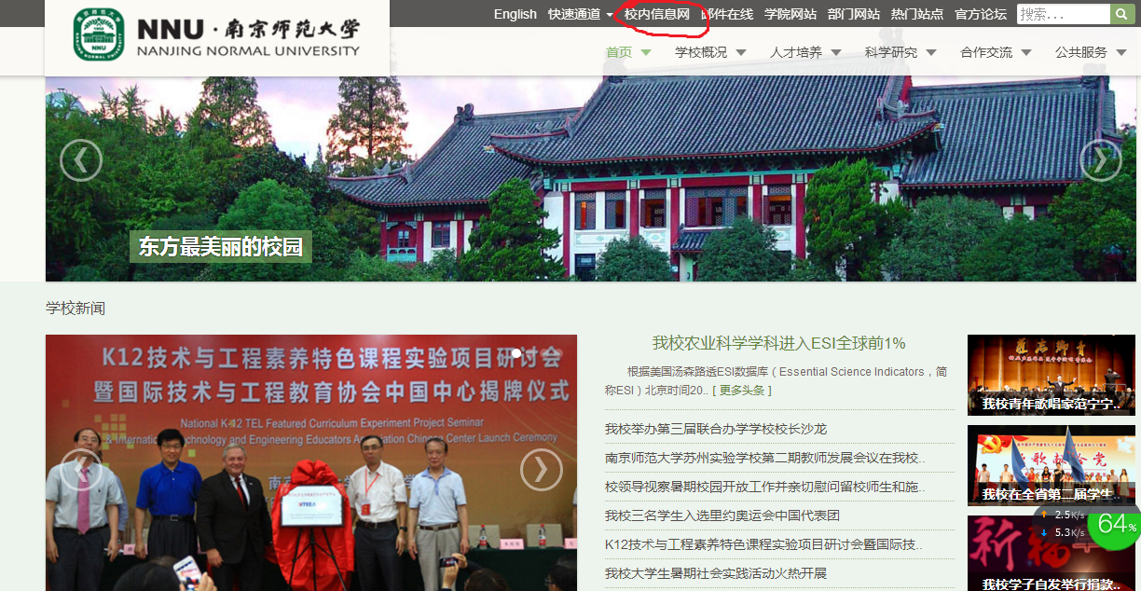
进入身份认证界面如下：用户名是工号或学号；初始密码是身份证后六位，如密码忘记可以和信管处联系重置。
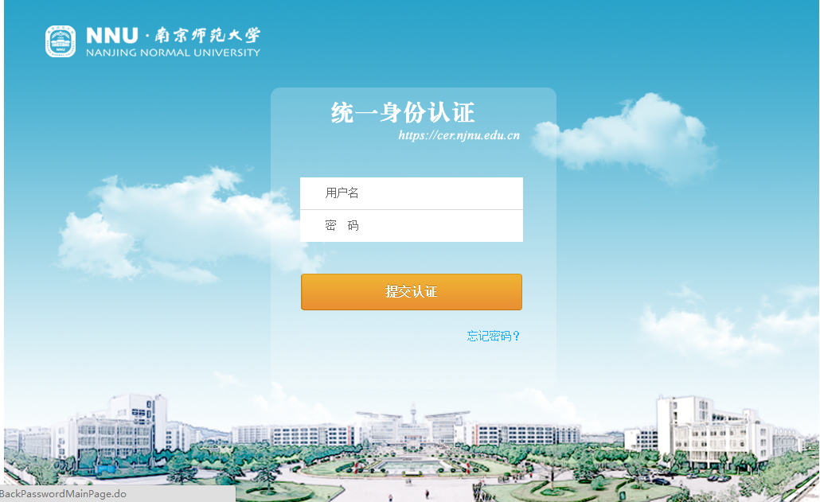
登陆后进入以下界面，点击“财务查询系统”，即可进入查询系统界面
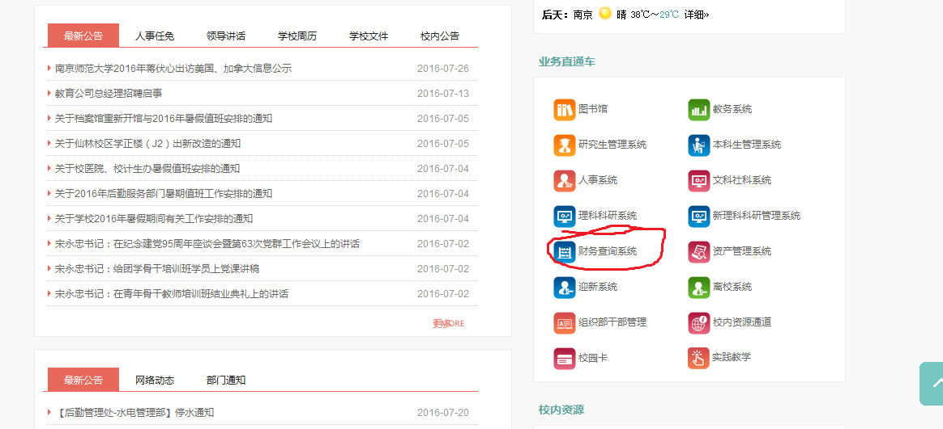
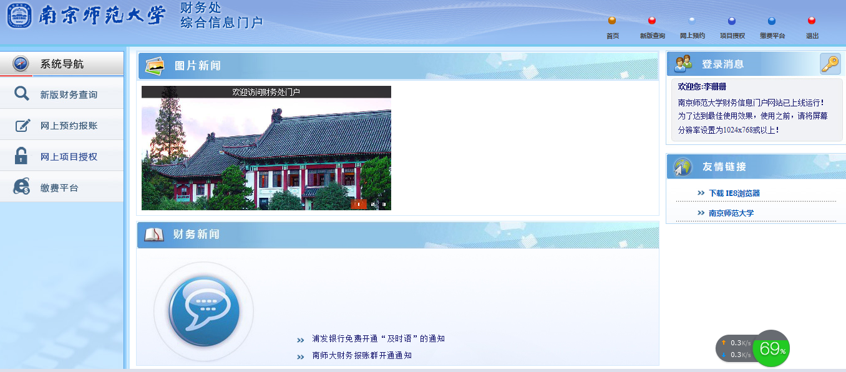2、登录校园网主页（http://www.njnu.edu.cn/）点击“公共服务”－“财务查询”
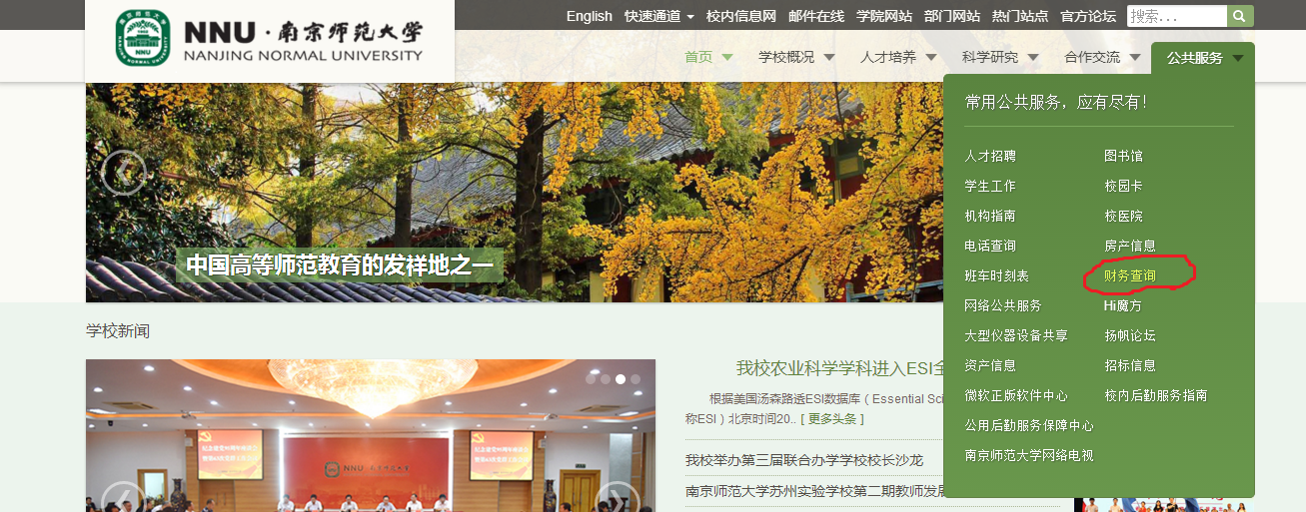
进入登录界面如下：用户名是工号或学号；初始密码是工号或学号，如密码忘记可以和财务处管理科(85891656)联系重置。
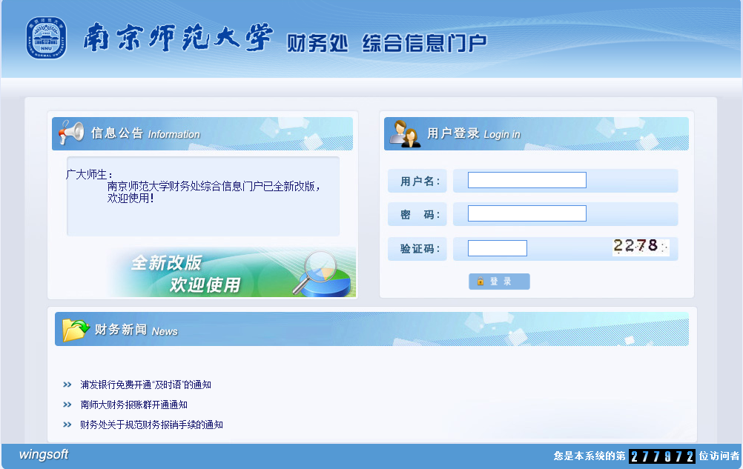
3、密码修改
登录财务查询系统后界面较老版本有所变化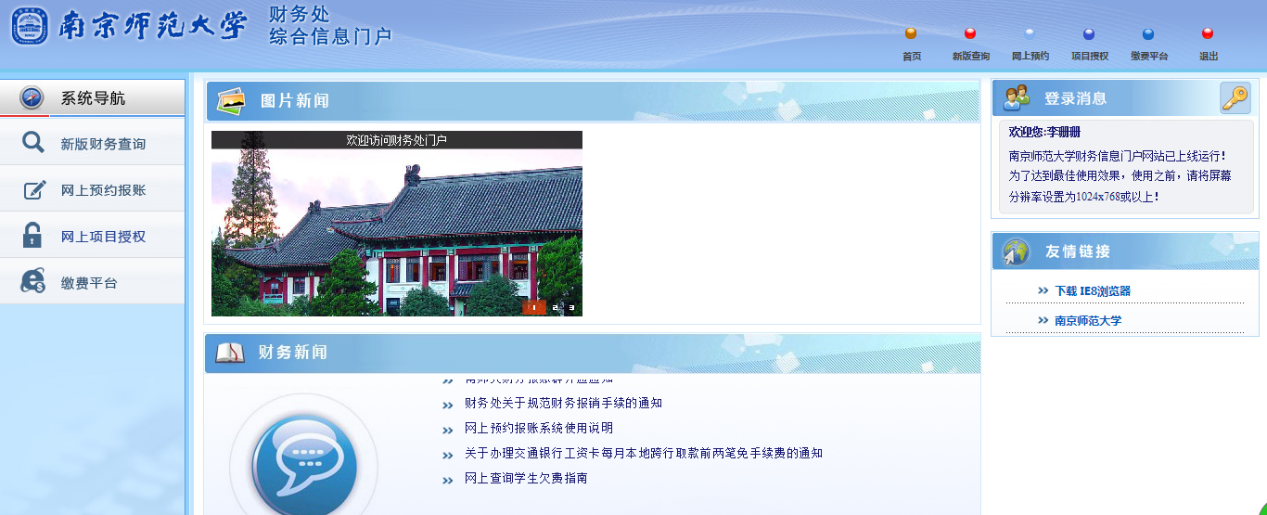
如需要修改密码，点击页面右上角的钥匙图标，进入以下界面重新设置密码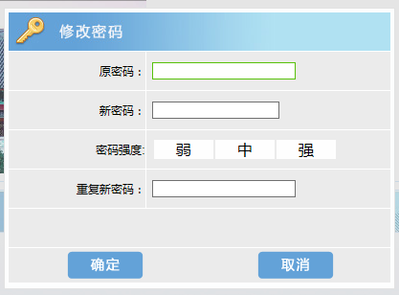

- 查询模块介绍
从以上路径进入财务信息门户界面后，在页面的左边点击“新版财务查询”功能按钮（网上预约报账、网上项目授权、缴费平台三个模块没有变动）
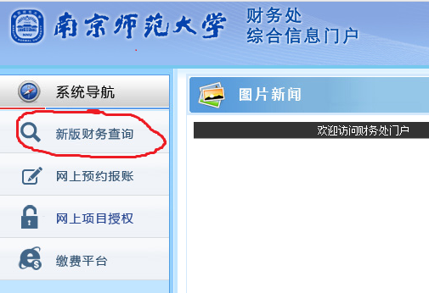
进入新版财务查询系统界面，在页面的左边会出现四个功能按钮：我的项目查询、我的收入查询、我的收费查询、我的财务文件。
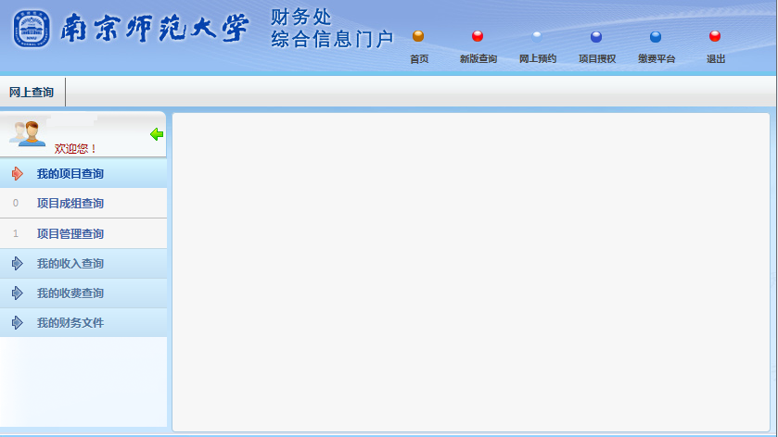
以下详细介绍这4个查询模块的操作：
1、我的项目查询
项目查询中分为项目成组查询和项目管理查询。项目成组查询使用较少操作简单，这里不做详细说明。师生主要使用的是项目管理查询。这个模块的操作主要实现项目查询权限申请、项目明细查询、预算执行情况、按科目分类统计、暂借款查询等功能。以下详细介绍操作过程。
- 申请项目查询权限
点击页面左边的“我的项目查询”按钮――点击“项目管理查询”按钮，就会在页面右边出现如下内容。
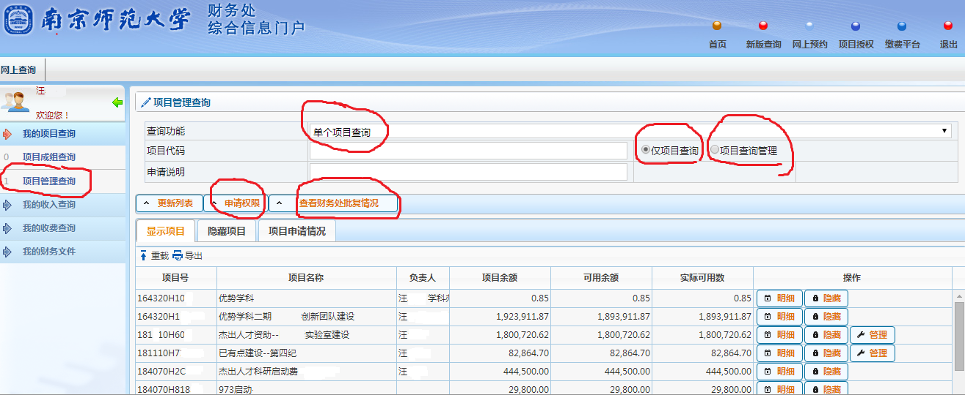
项目代码：输入所要申请查询的项目代码（财务编号）
申请说明：写明申请缘由（如项目负责人、项目组成员等）
权限：这里分2种“仅项目查询”和“项目查询管理”，一般人员大都选择“仅项目查询”权限，“项目查询管理”权限一般只有项目负责人或管理人会选择，选择后其他人员如果再想申请该项目的查询权限是不可以的，必须要管理人授权。
填写好上述内容，点击“申请权限”按钮即可。
财务处每天会定时处理这些申请，申请人可以点击页面上“查看财务处批复情况”按钮查看批复结果。如下图。
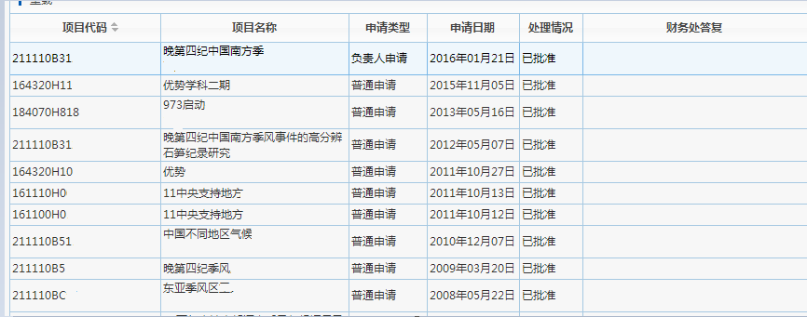
如果申请被拒绝，财务处会在“财务处答复”一栏中写明原因；如果已批准，点击“更新列表”按钮，项目号等信息就会出现在页面上。
申请“项目查询管理”权限成功的，如果需要授权项目组其他人员进行查询的，可以进行以下操作：
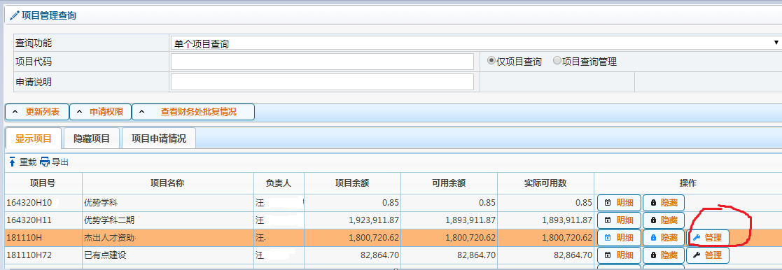
选中项目，点击操作栏“管理”按钮
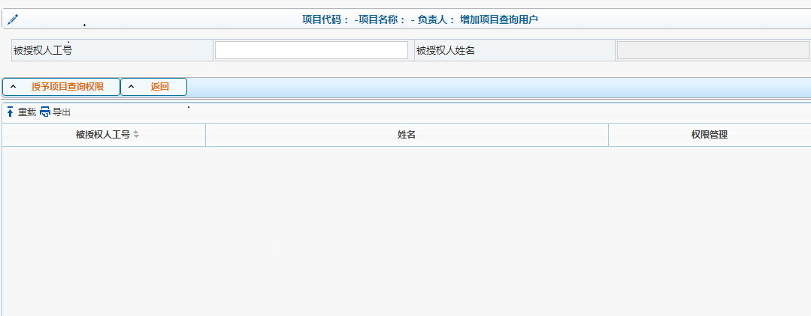
填写被授权人的工号或学号，姓名系统会自动显示，点击“授予项目查询权限”即可。
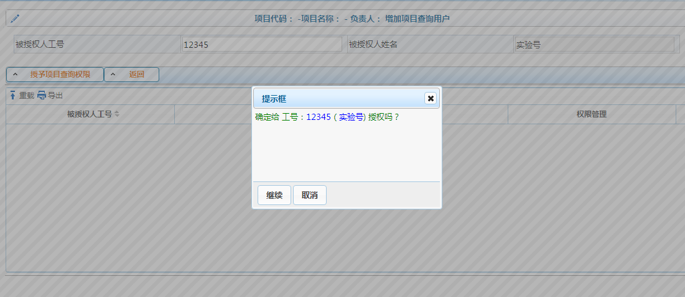
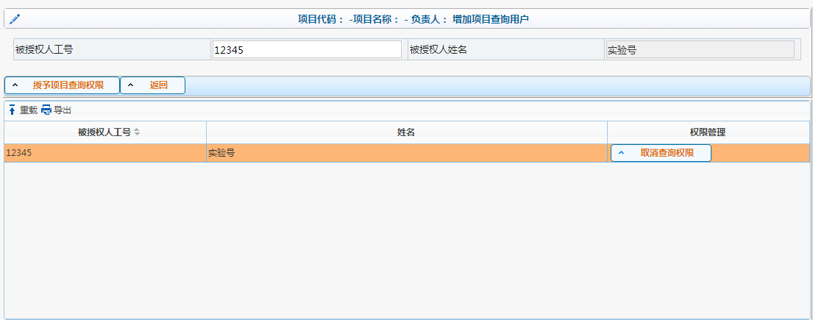
如果想收回查询权限，直接点击“取消查询按钮”即可。
- 项目明细查询
选中项目，点击操作栏“明细”按钮
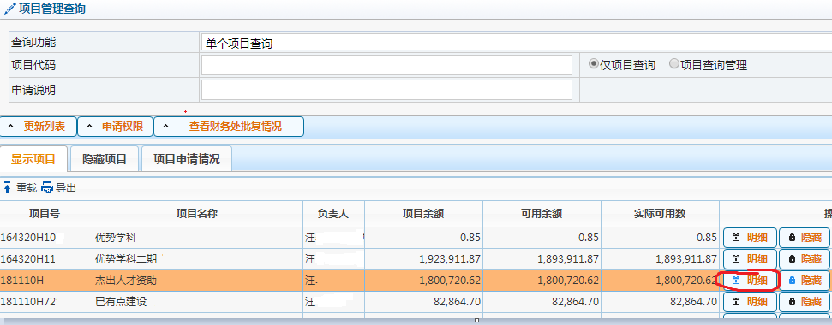
填写好所要查询的起止时间，点击“收支明细”按钮，页面就会显示出该项目的明细账。
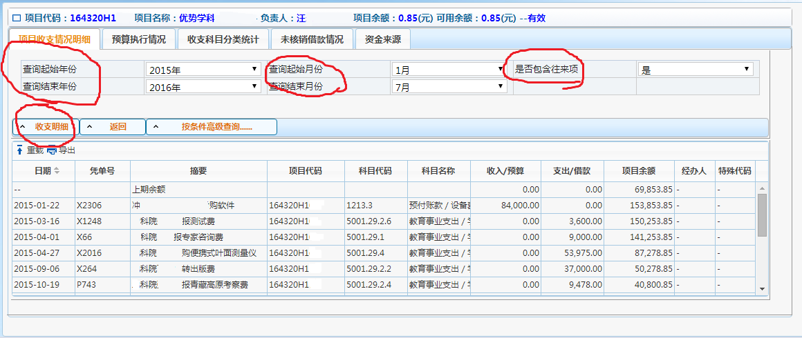
- 预算执行情况查询
点击“预算执行情况”按钮，选择查询预算执行的年份，再点击“预算查询”按钮即可。
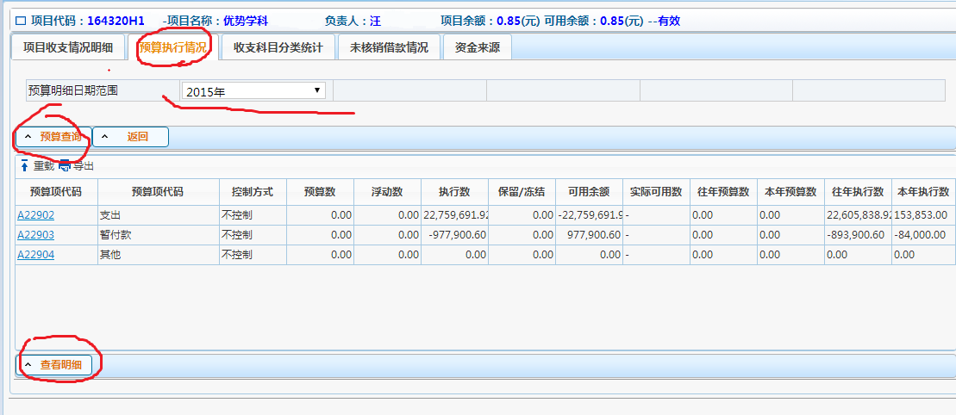
界面中会按照财务系统设置的预算模板将使用情况显示出来，如果想按照预算项查询使用明细，直接选中预算项，然后点击页面下方的“查看明细”按钮即可。
- 分类汇总查询
点击“收支科目分类统计”按钮，选择查询的起止年月，再点击“查询”按钮即可。
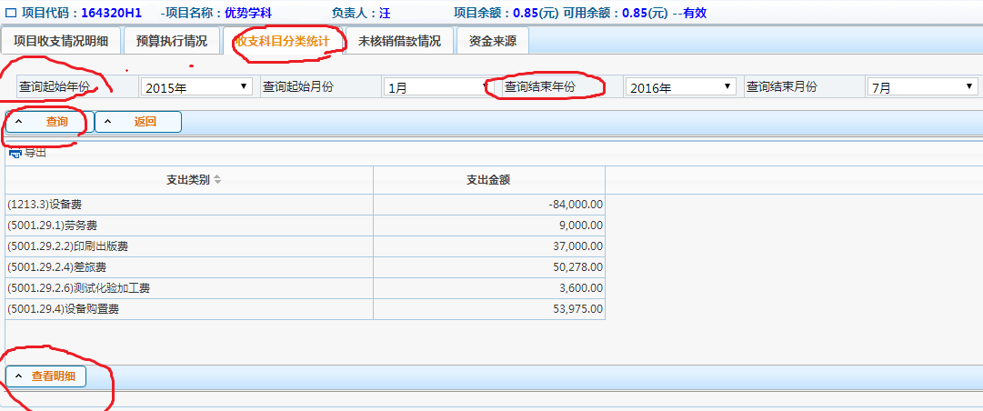
页面中会按照使用科目（费用项）汇总支出金额。如想按照费用项查询明细账，直接选中该项后，点击下方的“查看明细”按钮即可。
按收支科目分类统计这个功能对于老师填写科研结项经费使用表非常有帮助。
- 未核销借款情况查询
只要项目里面有尚未核销的借款，点击“未核销借款情况”按钮，页面中就会显示出暂付款明细账。暂付款要求专款专用，期限不得超过3个月，师生在此可以查看，及时冲销。
2、我的收入查询
收入分三个部分：基本工资、津贴、个人酬金
（1）点击页面左边的“我的收入查询”－“个人工资查询”出现以下界面
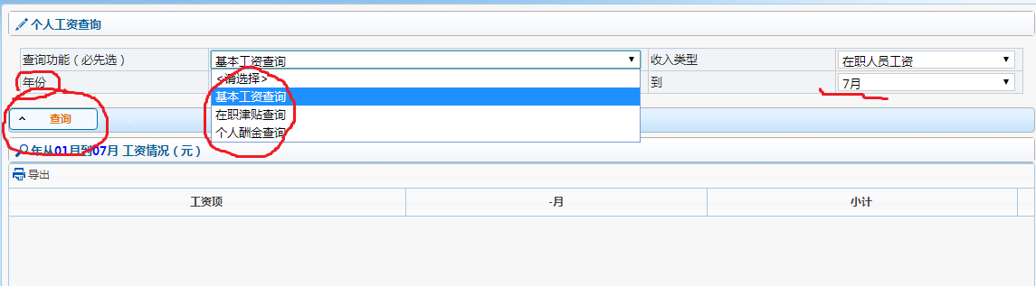
点开查询功能的下拉框出现基本工资查询（离退休人员显示的是离退休工资）、在职津贴查询选项，选择所要查询的内容，选择好查询起止年月，点击“查询”按钮即可。如需要打印工资条，可以点击“导出”按钮，生成excel文件打印。
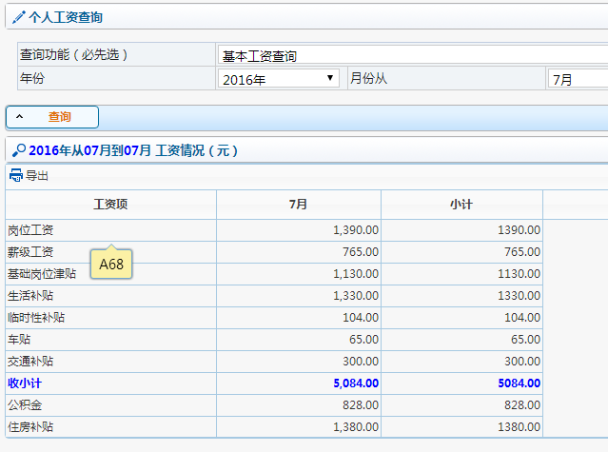
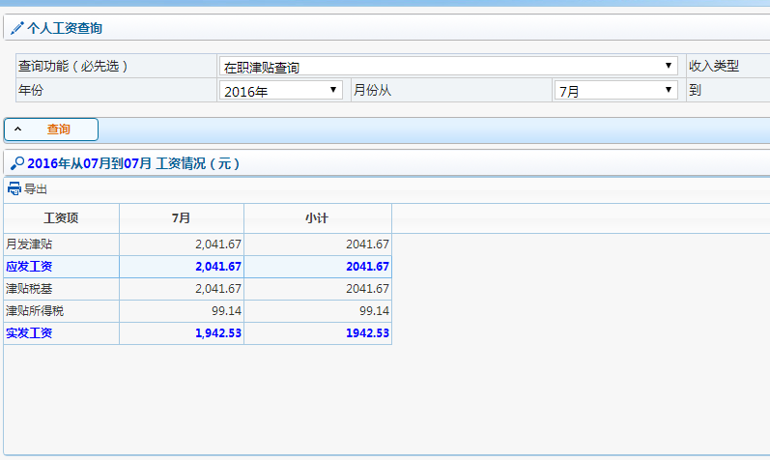
（2）点击页面左边的“我的收入查询”－“个人酬金查询”，选择好所要查询的起止年月，点击“查询”按钮，就出现以下界面

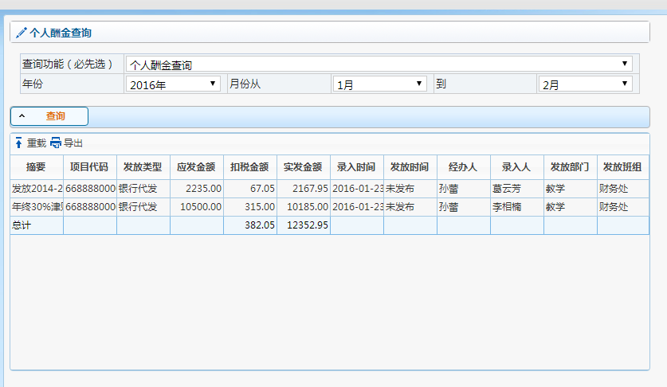
（3）税金测算
2016年开始学校启用了薪酬系统，各项税金严格按照税法要求代扣代缴，广大师生对于税金问题咨询较多，所以新增这个测算模块，有助于师生事前测算税金，做好劳务发放规划。
点击页面左边的“我的收入查询”－“税金测算”，出现以下界面
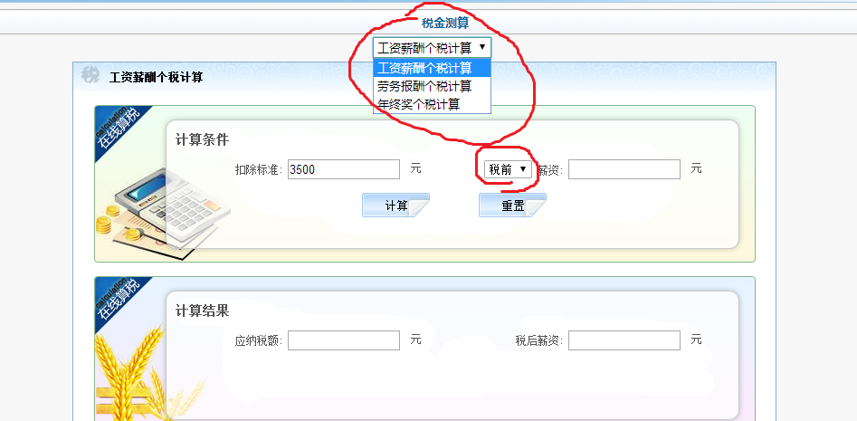
点开页面中间的计税类型下拉框，选择所发放劳务对应的扣税模式，填写发放金额之前再设置好“税前”或“税后”，点击“计算”按钮，计算结果就会出现。
3、收费查询
这个收费查询模块主要是在校学生使用，查询本人缴纳学费的情况。用学号登录查询系统以后，点击页面左边的“我的收费查询”－“学生收费明细查询”，右边页面就会出现下图内容
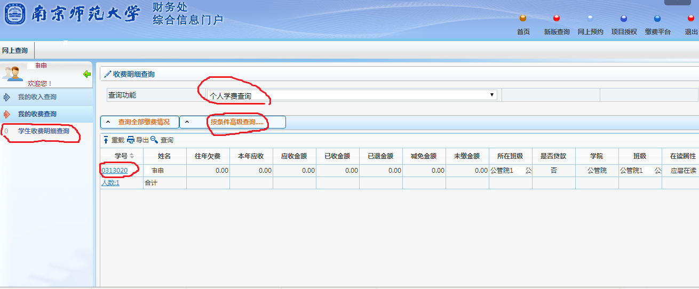
点击具体学号就可以查看到该生所有年度的缴费情况。如有未缴、退费情况还可以点击“未缴款项记录”、“个人退费明细”按钮查询明细。需要导出查询结果，可以点击页面上“导出”按钮生成excel文件。
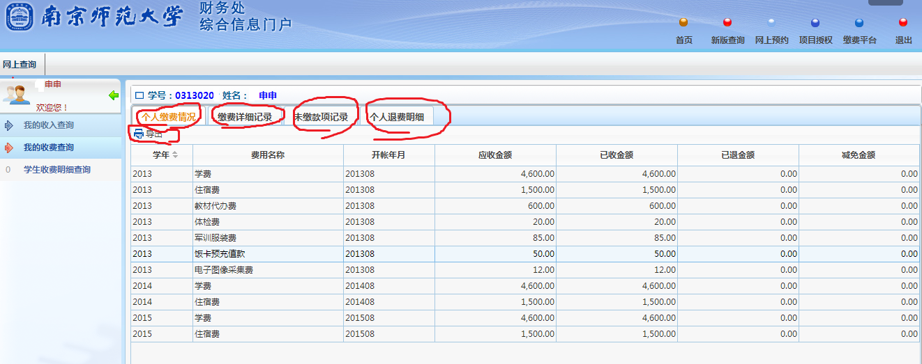

点击“按条件高级查询”，出现以下界面可以按不同条件进行查询。
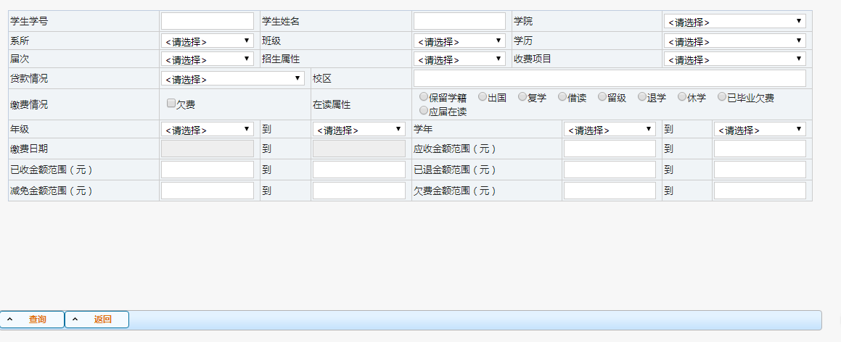
4、我的财务文件
点击页面左边“我的财务文件”按钮会出现：处内相关、规章制度、财务单据、校内资料、基建合同资料、岗位经验交流。这些模块用于发布财务相关制度、报销常用单据等。财务处也会及时更新相关内容。师生可根据需要进行查看下载。新版操作界面较为简单直观，不再赘述。
